Кондратюк О.Л.
МОЖЛИВОСТІ ПОЛІПШЕННЯ ДИНАМІЧНИХ ХАРАКТЕРИСТИК ФРЕЗЕРНО-КОПІЮВАЛЬНОГО ВЕРСТАТА
Фрезерування являє собою складний процес різання, що характеризує регулярно повторюваними послідовними рухами «резами», що обумовлює зміну сил різання і виникнення вібрацій.
При цьому некруглість фрези обумовлює модуляцію амплітуди, а коливання швидкості обертання шпинделя і крутильні коливання обумовлюють модуляцію частоти.
Звичайно, для поліпшення динамічних характеристик верстатів використовують наступні методи:
- збільшення твердості пружної системи верстата;
- збільшення демпфірування системи за допомогою пасивних демпферів і гасителів коливань;
- збільшення демпфірування системи за допомогою активних демпферів.
Перший метод — збільшення твердості пружної системи верстата, як правило, економічно не виправданий через більші витрати. Застосування пасивних демпферів обмежене через те, що їх ефективність поширюється на вузьку смугу частот. Найбільш перспективним напрямком поліпшення динамічних характеристик верстатів — застосування активних демпферів.
На кафедрі металорізального устаткування і транспортних систем розроблена конструкція фрезерно-копіювального верстата (рис. 1), яка складається зі шпиндельного вузла і активного демпфера, роль якого виконує електромагнітний двигун постійного струму.  Слід зазначити, що в цьому випадку зусилля подачі в осьовому напрямку повністю адаптується до умов, що виникають у зоні різання, що дозволяє забезпечити умова замкнутості кінематичному ланцюга привода подач. При раціональнім конструюванні приводів фрезерно-копіювального верстата відповідно до наведених рекомендацій можна значно знизити динамічні перевантаження і значно поліпшити якість обробленої поверхні  Література:  1. Сенькин Е.Н. Основы теории и практики фрезерования материалов / Е.Н. Сенькин, В.Ф. Истомин, С.А. Журавлев. – Л.: Машиностроение 1989. – 103 с.: ил. | 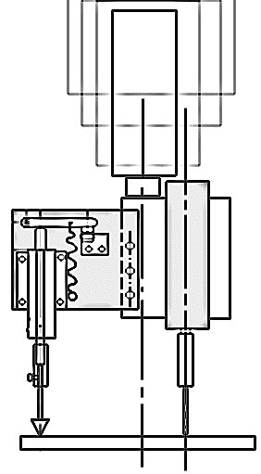  Рис. 1 - Фрезерно-копіювальний верстат з електромагнітним приводом подач
2. Мазур М.П., Крижанівський С.А. Застосування системи прогнозуючого моделювання для операцій контурної обробки кінцевим інструментом на вертикально-фрезерних верстатах з ЧПК // Резание и инструмент в технологических системах: Междунар. науч.-техн. сборник. Харьков: НТУ “ХПИ”, 2007. Вып.73. С. 176–180.

